龜腹甲新綴第七則
何會
首都師範大學文學院
一、綴合號碼
A：《合集》2091正（歷拓28正）
B：《合補》865（懷特535）
二、綴合圖版
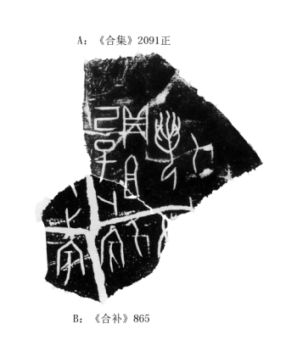
三、釋文及說明
A、B兩片龜甲，字體相同，均屬於典賓肥筆類。從龜腹甲部位上來說，A片為右首甲，B片為中甲，二者可以綴合，且綴合後“巳”、“且”字殘筆亦可補足。綴合後卜辭可隸釋為：
己巳卜，賓貞：祖乙若囗乙
[己巳]卜，賓[貞]

（綴合得到黃天樹師的悉心指導和幫助，在此深表感謝！）

